26 января 2018 г. на базе КГА ПОУ «Спасского педагогического колледжа» прошел краевой обучающий семинар по теме «Использование активных и интерактивных методов обучения в образовательном процессе СПО».

Целю семинара, явилось продолжение формирования готовности педагогов к эффективному осуществлению профессиональной деятельности, развитию и повышению творческого потенциала и мастерства преподавателей.
В семинаре приняли участие 39 преподавателей специального профессионального образования Приморского края.
Спасского филиала краевого государственного бюджетного профессионального образовательного учреждения «Владивостокский базовый медицинский колледж»
Краевого государственного бюджетного профессионального образовательного учреждения «Уссурийский медицинский колледж»
Краевого государственного автономного профессионального образовательного учреждения «Дальневосточный технический колледж»;
Краевого государственного бюджетного профессионального образовательного учреждения «Уссурийский агропромышленный колледж»
Краевого государственного бюджетного профессионального образовательного учреждения «Автомобильно-технического колледжа»

На сегодняшний значительные изменения претерпевает уровень требований, которые предъявляют к выпускнику не только образовательные организации, но и работодатель. На первый план выступают такие характеристики как успешность, конкурентоспособность, профессиональная компетентность.
Но, формирование этих качеств затрудняется отсутствием учебной мотивации у студентов. Именно поэтому преподаватели профессиональных образовательных организаций часто задаются вопросом о проблеме формирования учебной мотивации, способах и приёмах их повышения.
Решить данную проблему сегодня можно, включая в учебный процесс современные методы и технологии обучения, способствуя тем самым повышению мотивации обучающихся, активизации их познавательной активности, а как следствие, подготовка востребованных специалистов.
Вопрос о мотивации студентов к учебной деятельности сегодня стоит особенно актуально.
Формировать учебную мотивацию – это не значит вложить в голову обучающихся готовые мотивы, а создать такие условия и ситуации на уроке, где эти мотивы могли бы развиваться. Активные и интерактивные методы обучения помогут сделать урок не только современным, отвечающим требованиям стандартов, но и эффективным.
При этом активен не только преподаватель, весь процесс обучения происходит в активной деятельности. Формировать учебную мотивацию активными методами обучения – это значит использовать целую систему методов, которые позволяют не только получать готовые знания, но и искать самостоятельно новые.
Задачей семинара явилось показать разнообразие активных и интерактивных методов обучения и их грамотное использование в образовательном процессе.

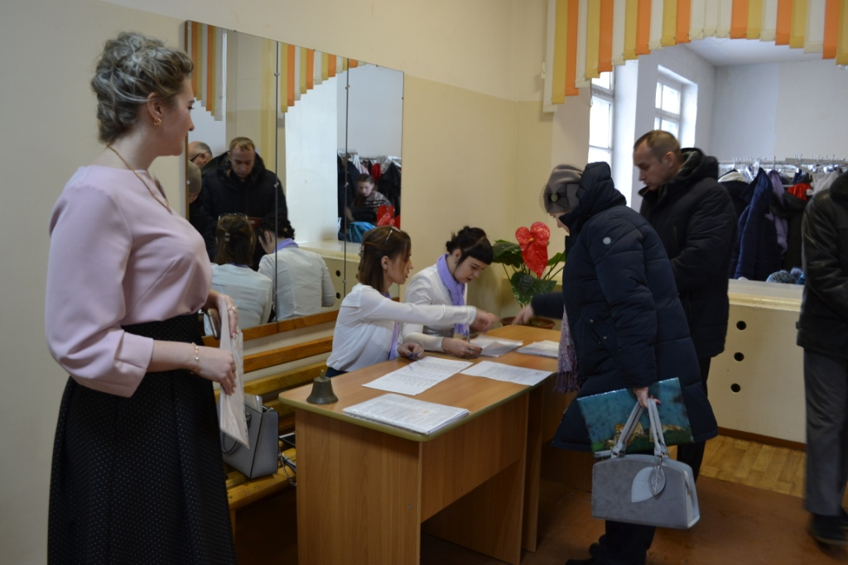

На фото происходит регистрация участников семинара

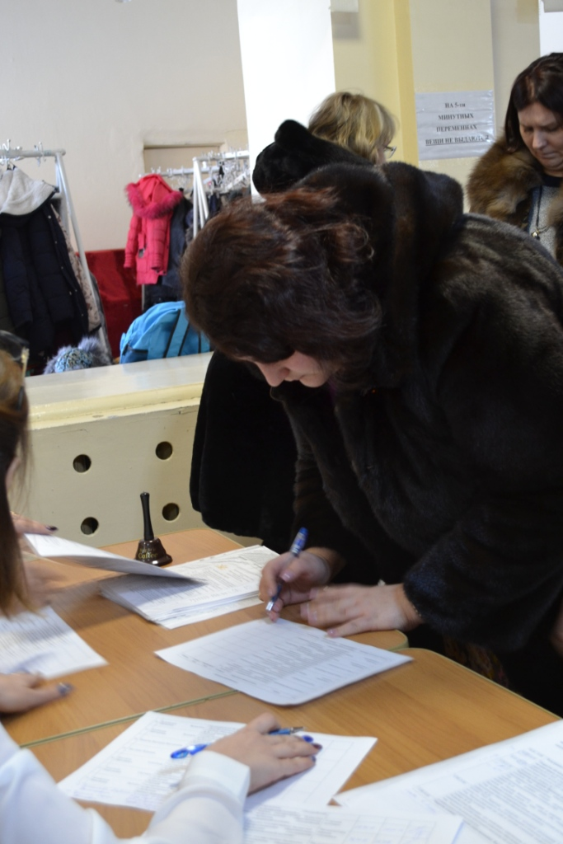

Открыла обучающий семинар заместитель директора по учебной работе Тарабаева Анастасия Викторовна

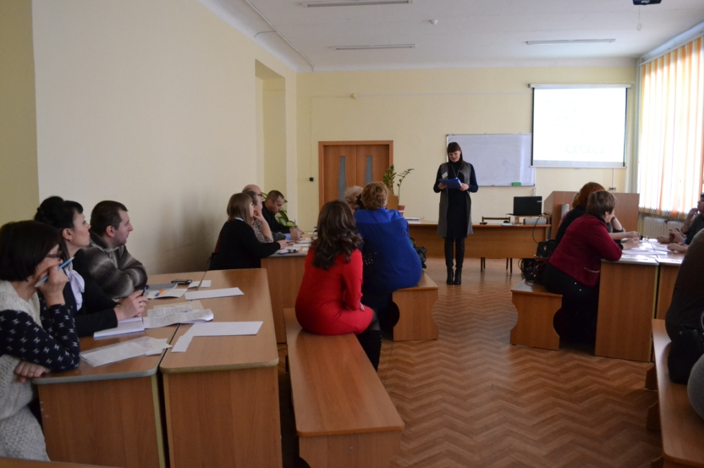

Преподаватель (магистр) иностранного языка Матвеева Елена Фёдоровна изучая интерактивные методы обучения, как условие формирования профессиональных компетенций студентов СПО представила теоретический и практический материал. После презентации она продемонстрировала участникам применение в образовательном процессе метода «Шести шляп», одного из самых продуктивных способов, помогающих организовать своё мышление, предложив им поделиться на 6 подгрупп.

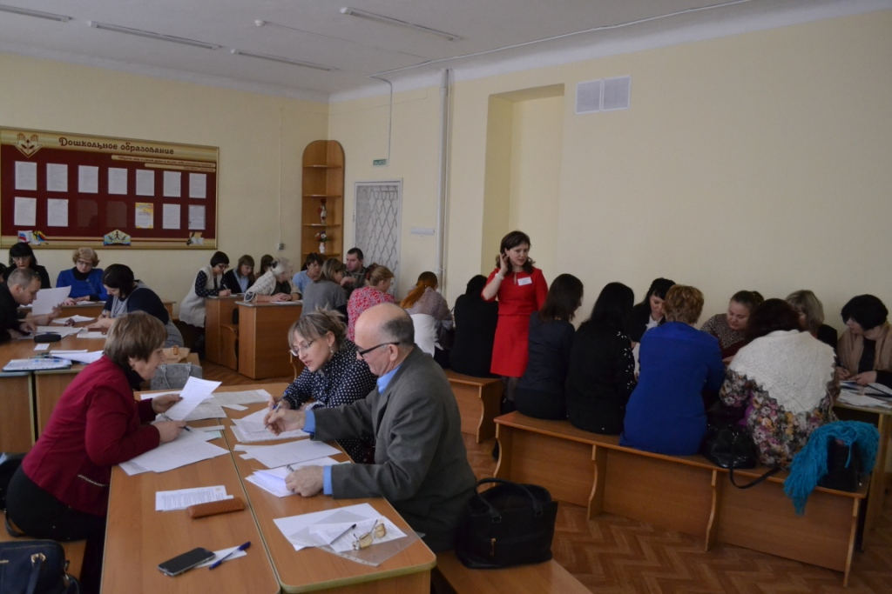

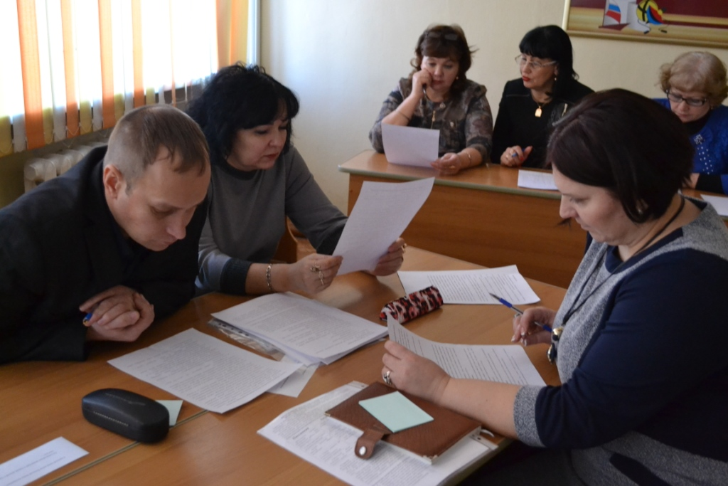
Деление на типы шляп помогает структурировать мышление, сделать его более
сосредоточенным и постоянным.

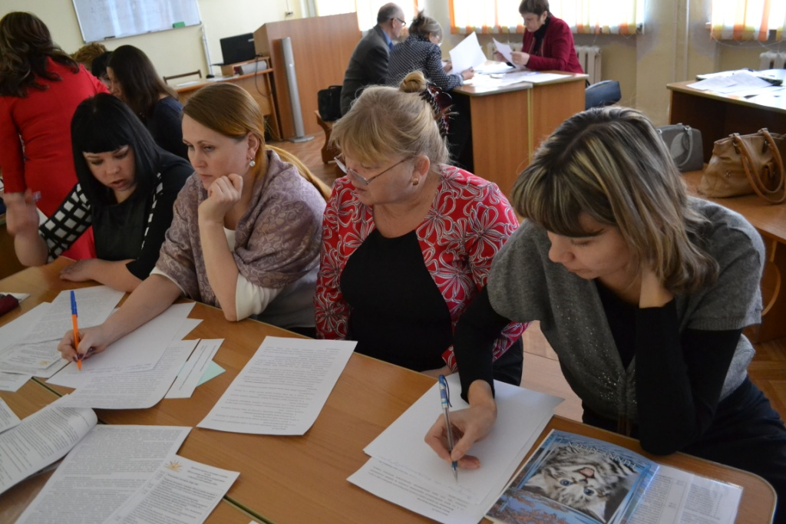

После обсуждения метода «Шести шляп» участники семинара посетили творческие мастерские преподавателей КГА ПОУ «Спасского педагогического колледжа»

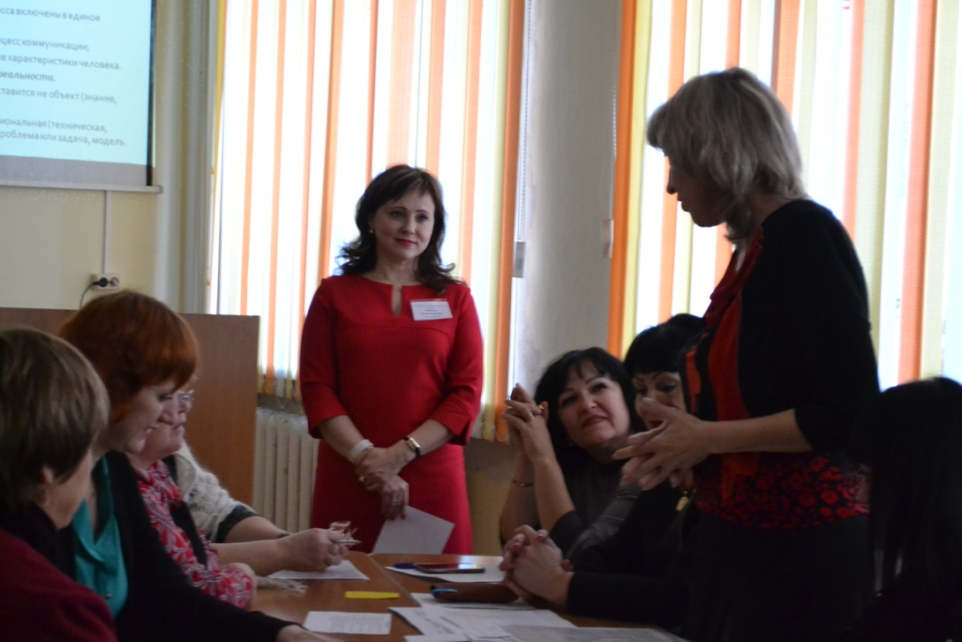

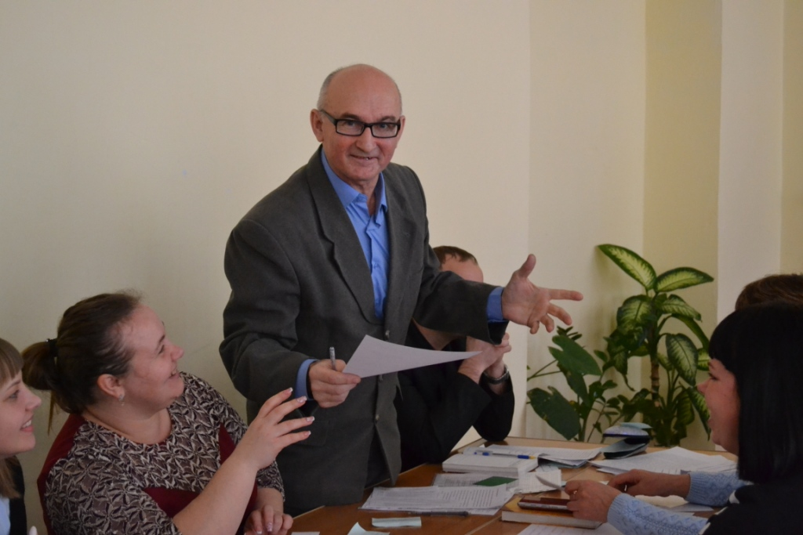

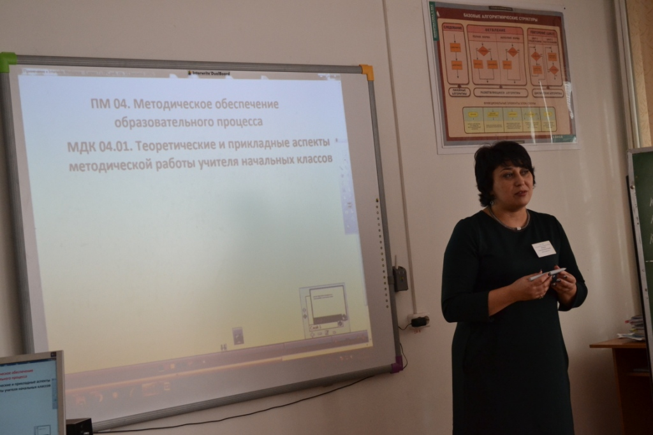

Творческая мастерская Бобровой Светланы Васильевны.
Теория и практика методической работы учителя начальных классов,
3 курс, специальность 44.02.02
Преподавание в начальных классах
Тема. Активные и интерактивные методы обучения в системе изучения ПМ 04. Методическое обеспечение образовательного процесса

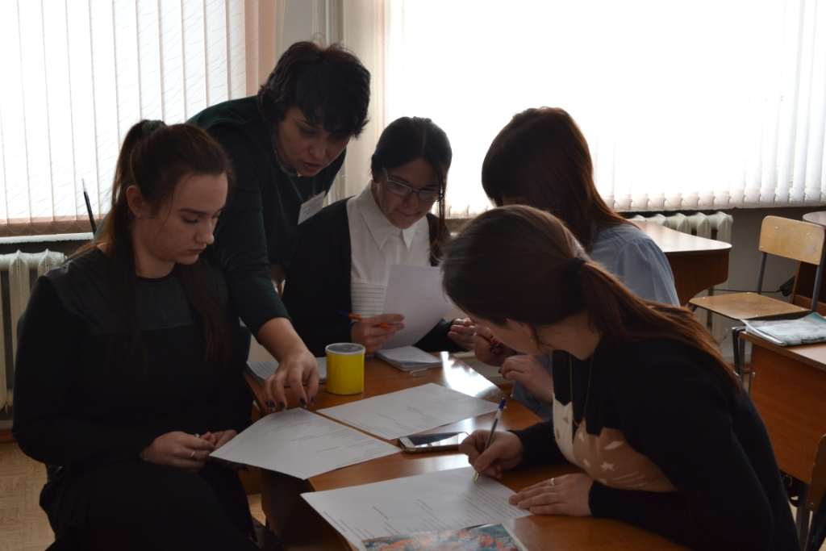
На фото Боброва С.В. и студенты
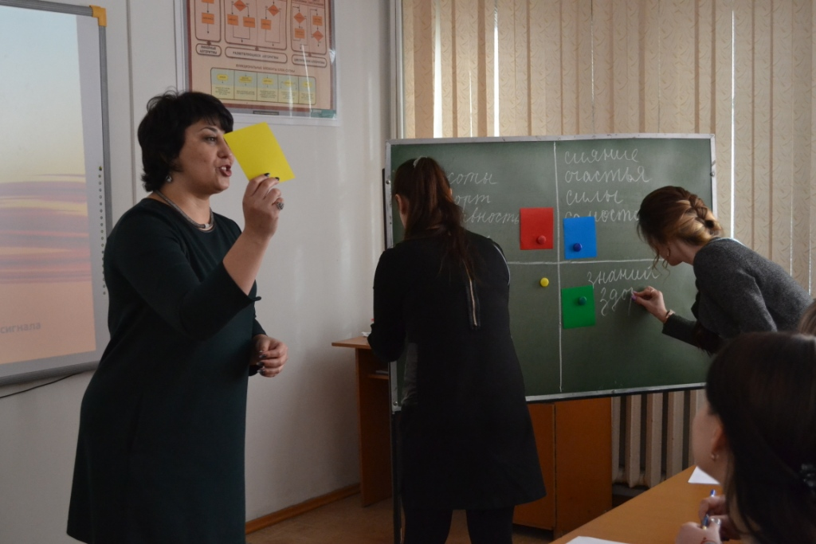

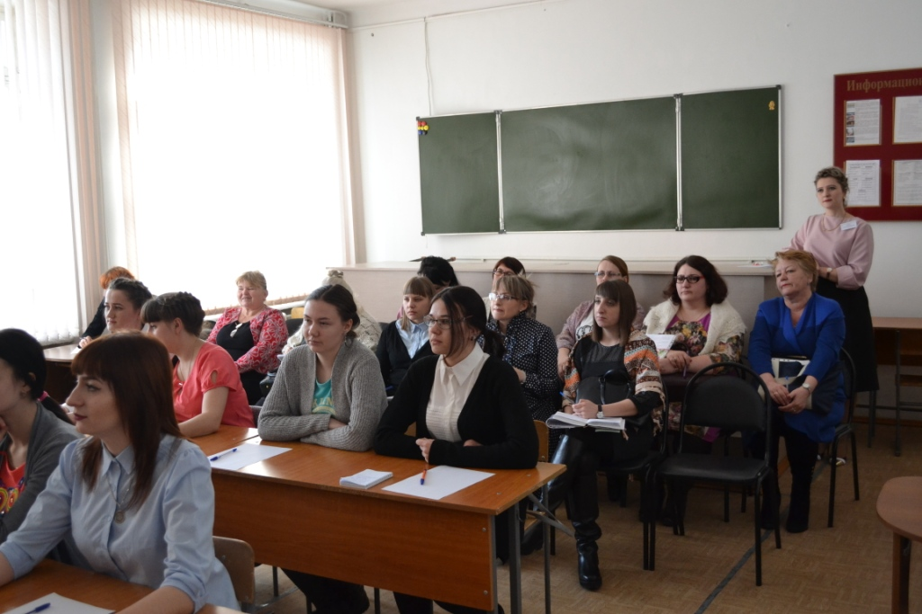

На фото участники семинара, студенты, методист КГА ПОУ «СПК»

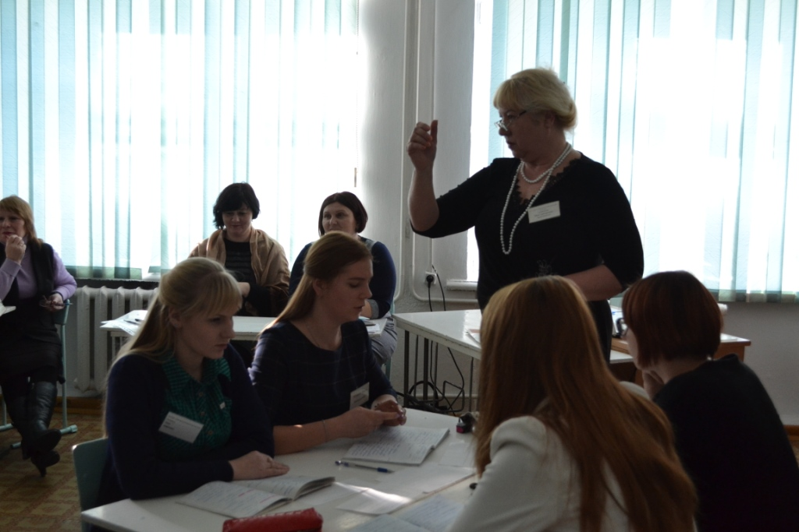

Творческая мастерская Алексеевой Нины Григорьевны.
Педагогика, 1 курс, специальность 44.02.02
Преподавание в начальных классах
Тема. Роль активных методов обучения в повышении качества профессиональной подготовки студентов СПО.

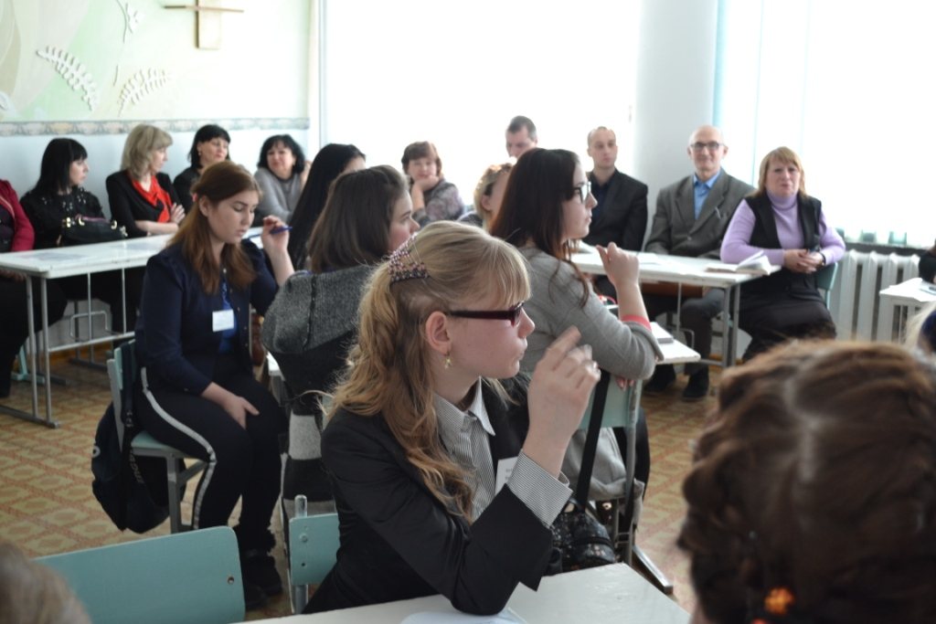
На фото участники и студенты

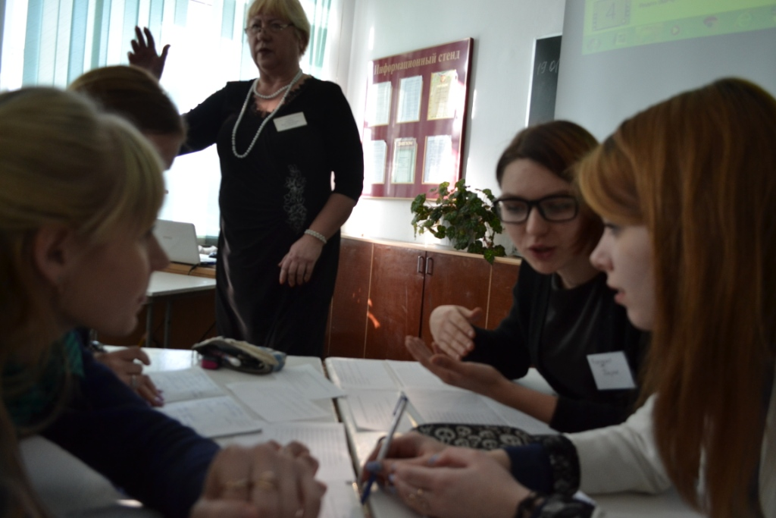

На фото № 1 и № 2 Алексеева Н.Г. и студенты

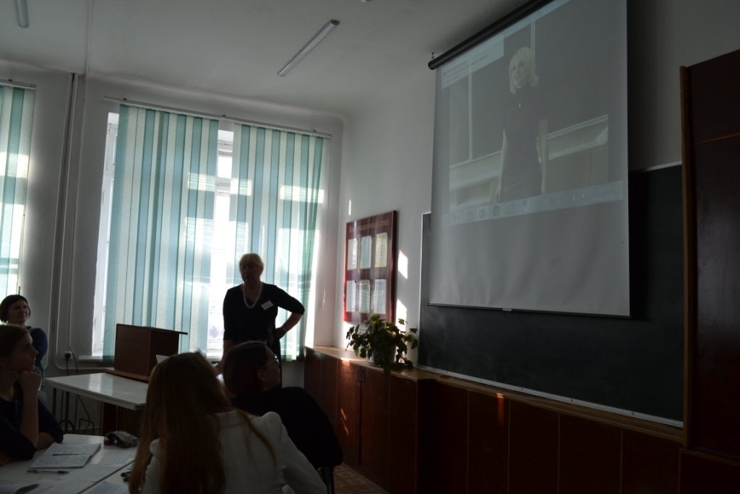

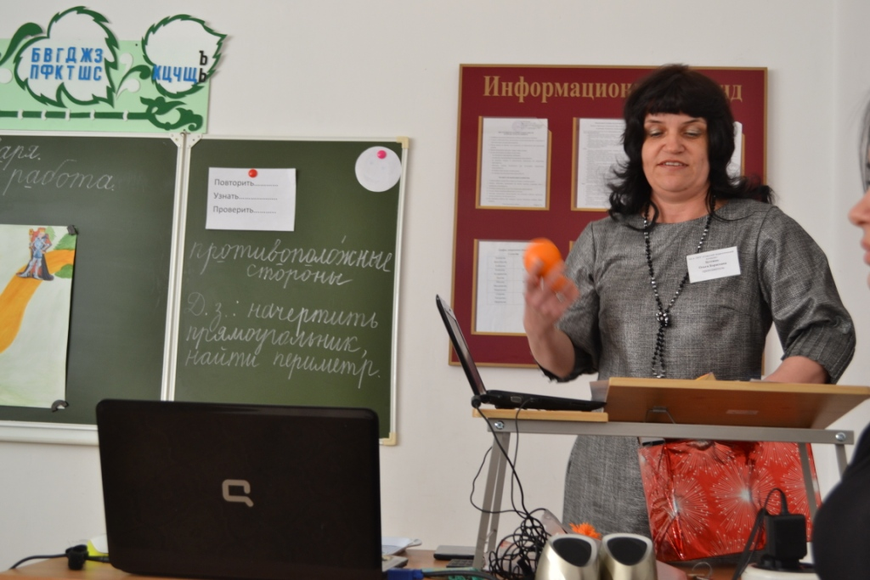

Творческая мастерская Бутенко Ольги Борисовны
Математика с методикой преподавания, 3 курс, специальность 44.02.02
Преподавание в начальных классах
Тема. Имитационная игра как один из методов повышения профессиональной компетенции студентов.

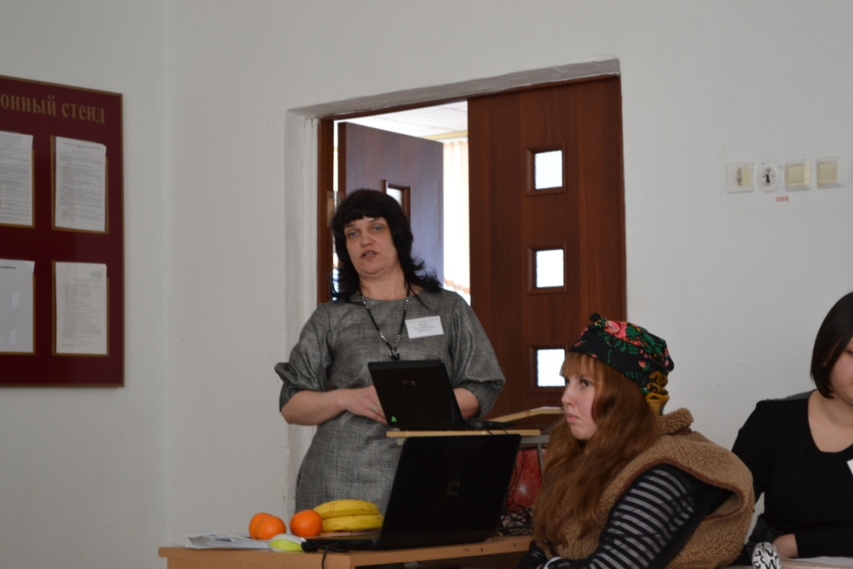

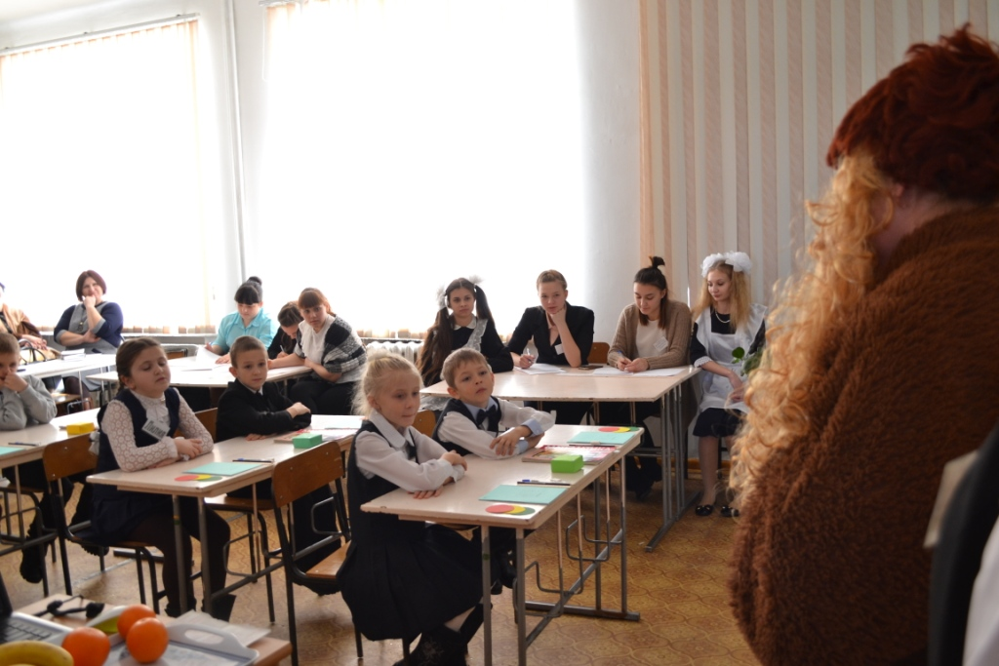

На фото студенты и ученики 2 класса, задействоанные в уроке Бутенко О.Б.

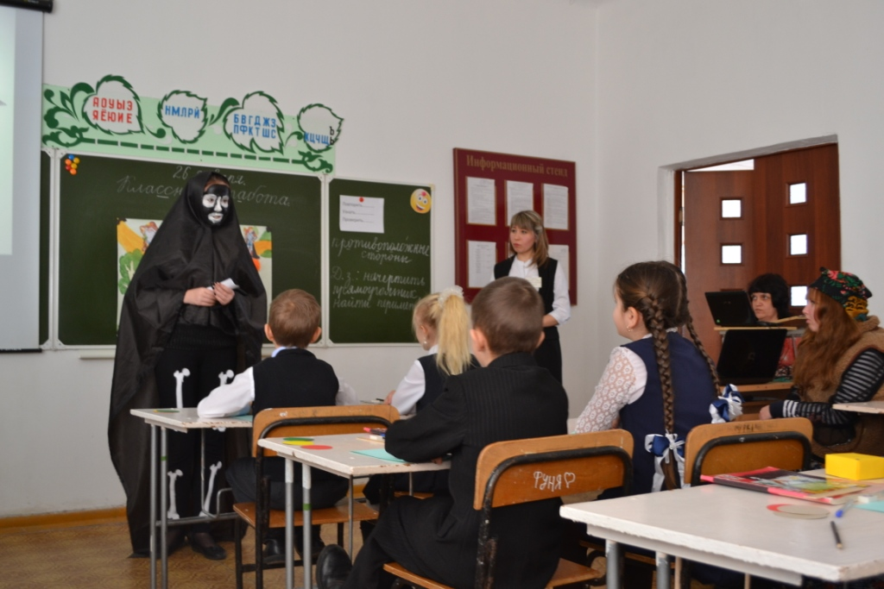

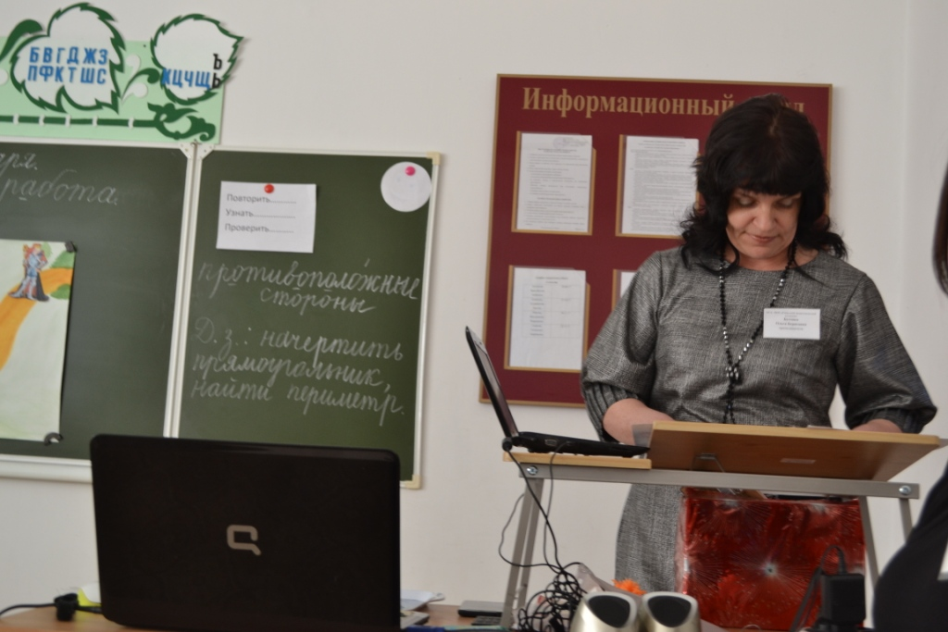

На фото Бутенко О.Б.
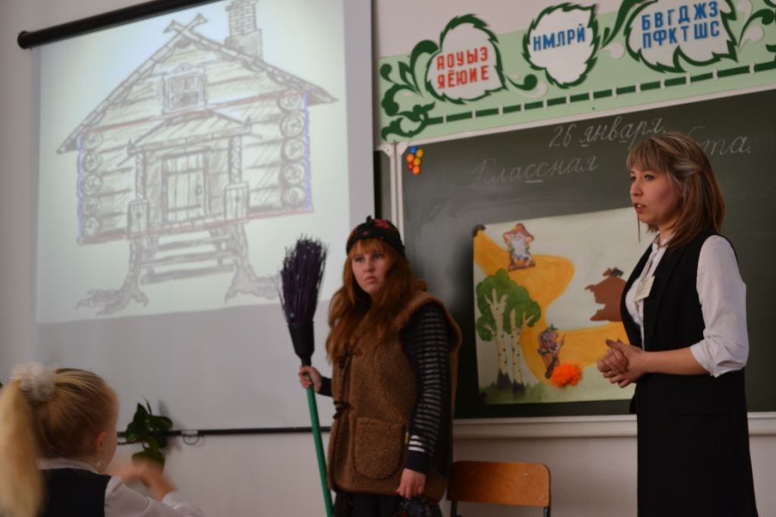

На фото студенты колледжа специальности 44.02.02 Преподавание в начальных классах

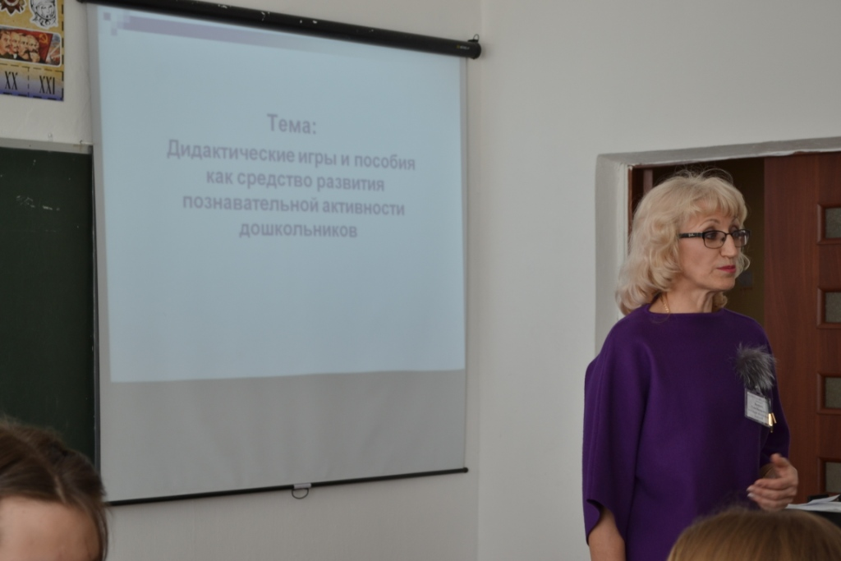

Творческая мастерская Беликовой Елены Васильевны
Музыкальное воспитание с практикумом, 3 курс, специальность 44.02.04
Специальное дошкольное образование
Тема. Технологии развития критического мышления как средство активизации познавательного интереса студентов.

На фото Беликова Е.В. и студенты
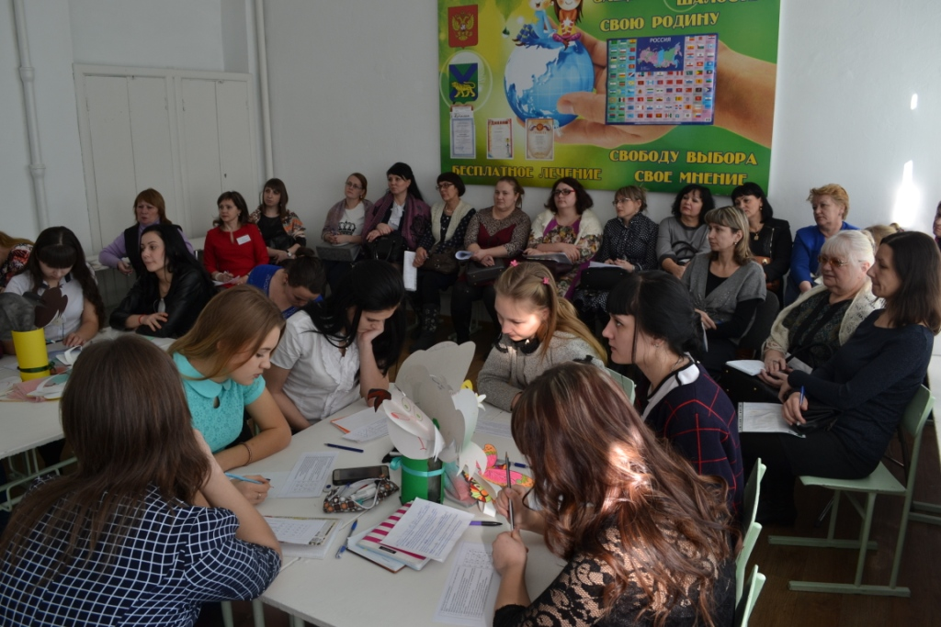

На фото гости семинара и студенты

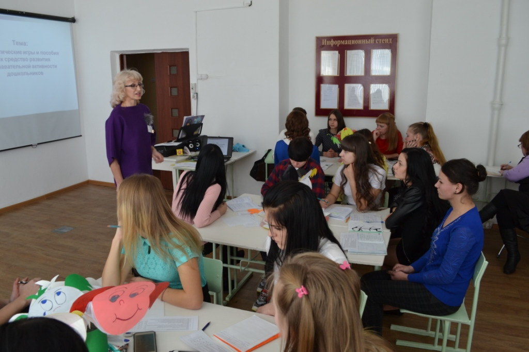

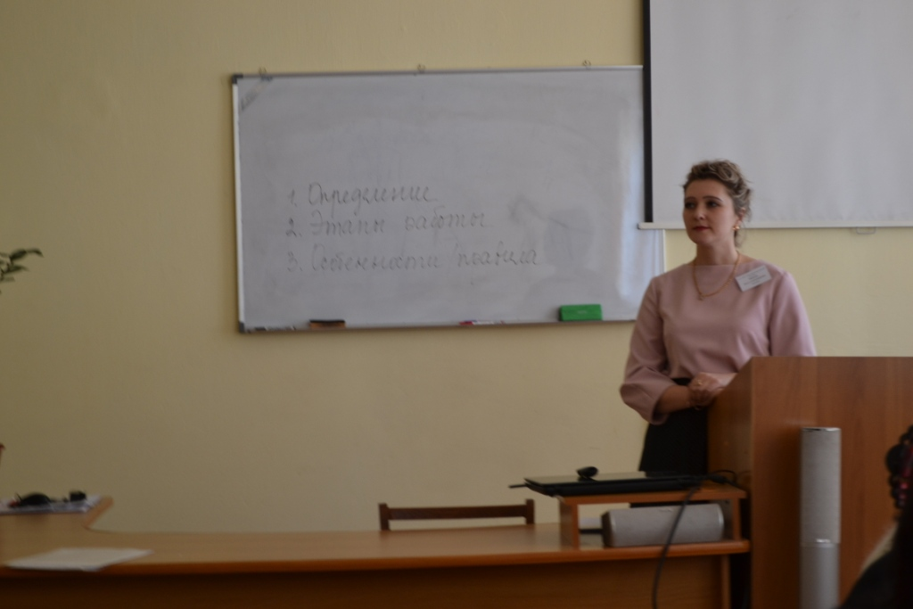

Все участники и организаторы семинара были награждены сертификатами и дипломами, после чего методистом КГА ПОУ «СПК» Панасюк Ольгой Александровной был подведён итог семинара и выслушаны отзывы участников.

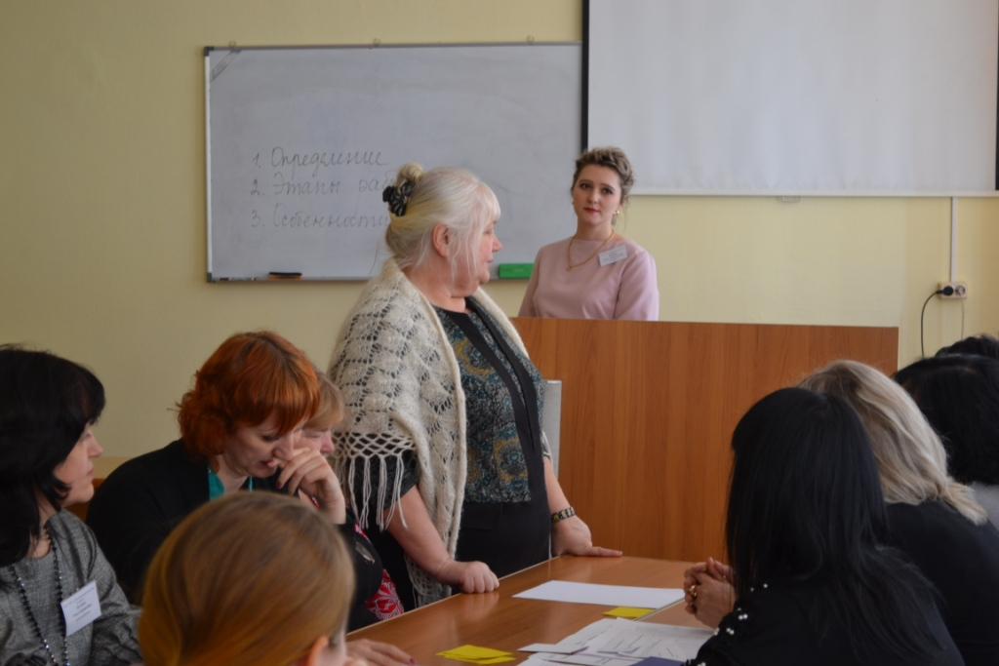

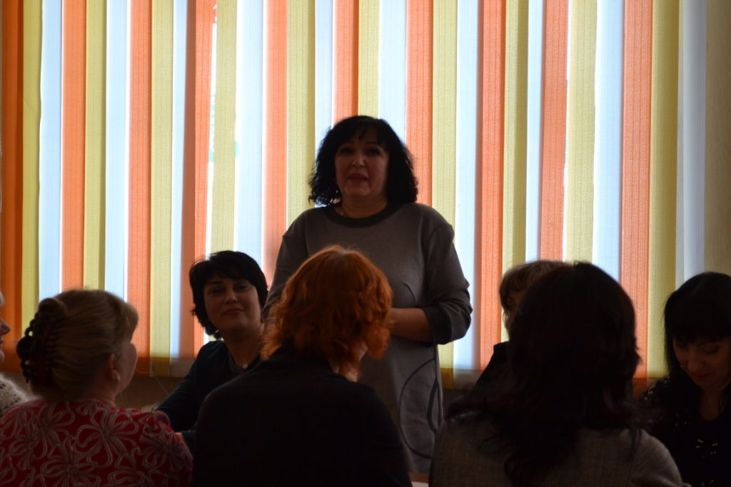

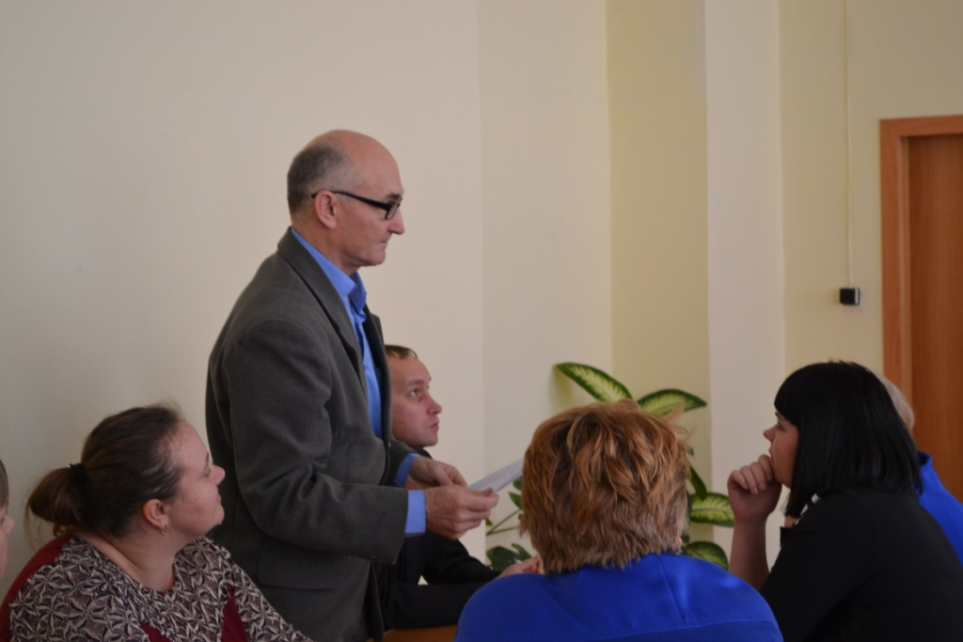

Отзывы участников о семинаре:

- «Всё было значимо и интересно»;
- «Интересен был как теоретический материал, который был представлен, так и практическая мастерская, которая продемонстрировала профессионализм преподавательского состава и высокий уровень студентов»;
- «Понравились, открыты уроки, в частности, урок Нины Григорьевны, супер!!!»;
- «Понравилось грамотно поставленное взаимодействие в среде студент-преподаватель»;
- «Всё хорошо, подготовлено на должном профессиональном уровне»;
- «Впечатления только положительные, благодарна за организацию и преподнесение материала».

